Ақтөбе қаласында екі ауданды құру және қала аудандарының шекараларын белгілеу туралы
Ақтөбе облысы Ақтөбе қаласының әкімдігінің 2018 жылғы 30 наурыздағы № 1919 қаулысы және Ақтөбе облысы Ақтөбе қалалық мәслихатының 2018 жылғы 30 наурыздағы № 314 шешімі. Ақтөбе облысы Әділет департаментінің Ақтөбе қаласының Әділет басқармасында 2018 жылғы 30 наурызда № 3-1-182 болып тіркелді
Қазақстан Республикасының 1993 жылғы 8 желтоқсандағы "Қазақстан Республикасының әкімшілік-аумақтық құрылысы туралы" Заңының 13 бабының 3) тармақшасына сәйкес, Ақтөбе қаласының әкімдігі ҚАУЛЫ ЕТТІ және Ақтөбе қалалық мәслихаты ШЕШІМ ҚАБЫЛДАДЫ:
1. Ақтөбе қаласында екі аудан құрылсын.
2. Осы бірлескен қаулының және шешімнің қосымшасына сәйкес, Ақтөбе қаласының екі аудандарының шекаралары белгіленсін.
2-1 Актөбе облысының өкiлдi және атқарушы органына Ақтөбе қаласының Кенес Нокин, Ақшат, Белогор, Белогор карьері, Бекқұл баба, Қызылжар, Пригородный, Садовое, Украинка, Өлке, Шиелісай, Жаңақоныс, Құрашасай, Жіңішке, Шестихатка, Қурайлы, Георгиевка, Елек, Өрлеу, Қарғалы, Ақжар, Мағаджан, Сазды ауылдарын тұрғын үй алаптарына қайта құру жөнінде ұсыныс енгізсін.
Ескерту. Қаулы және шешім 2-1 тармақпен толықтырылды - Ақтөбе облысы Ақтөбе қаласының әкімдігінің 10.01.2019 № 77 қаулысымен және Ақтөбе облысы Ақтөбе қалалық мәслихатының 10.01.2019 № 409 шешімімен (алғашқы ресми жарияланған күнінен кейін күнтізбелік он күн өткен соң қолданысқа енгізіледі).
3. "Ақтөбе қалалық мәслихатының аппараты" мемлекеттік мекемесі заңнамада белгіленген тәртіппен:
1) осы бірлескен қаулыны және шешімді "Ақтөбе қаласының Әділет басқармасы" мемлекеттік мекемесінде мемлекеттік тіркеуді;
2) осы бірлескен қаулыны және шешімді мерзімді баспа басылымдарында және Қазақстан Республикасы нормативтік құқықтық актілерінің эталондық бақылау банкінде ресми жариялауға жіберуді;
3) осы бірлескен қаулыны және шешімді Ақтөбе қалалық мәслихатының интернет-ресурсында орналастыруды қамтамасыз етсін.
4. Осы бірлескен қаулы және шешім алғашқы ресми жарияланған күнінен кейін күнтізбелік он күн өткен соң қолданысқа енгізіледі.
Ақтөбе қаласының әкімі | І. Испанов
Ақтөбе қалалық  мәслихатының сессия төрағасы | А. Қабиев
Ақтөбе қалалық  мәслихатының хатшысы | С. Шынтасова
Ақтөбе қалалық әкімдігінің
және Ақтөбе қалалық мәслихатының 2018 жылы 30 наурыздағы № 1919/314 бірлескен қаулысына
және шешіміне қосымша
Ақтөбе қаласында екі ауданның шекаралары
Ақтөбе қаласында № 1 ауданның шекарасы
№ 1 аудан Ақтөбе қаласының батыс бөлігінде орналасқан. № 1 ауданның шығыс бөлігі № 2 ауданмен шекаралас. Солтүстік бөлігі Ақтөбе облысының Мәртөк ауданымен шекаралас. Оңтүстік-батыс, батыс және солтүстік-батыс аумағы Ақтөбе облысының Алға ауданымен шектеседі.
Қоса беріліп отырған Ақтөбе қаласының әкімшілік-аумақтық бөлініс схемалық картасына сәйкес шекарасы Ақтөбе қаласының солтүстік-батыс бөлігінен басталып, теміржолмен, жоғары аймақты өтіп, 5500 метрді қамтитын ауылшаруашылығы мақсатындағы жерлермен өтіп, ауылшаруашылығы мақсатындағы жерлердің солтүстік-батыс бөлігінің жиегімен, батыс бағытында 12800 метр арақашықта бұрылып, 6000 метрге дейін оңтүстік-батысқа бағытталып, Құрашасай ауылына жетеді. Құрашасай ауылының қасындағы Алға ауданының шекарасы жиегімен "Самара-Шымкент" республикалық маңызы бар автомобиль жолы мен "Жіңішке" көлін қиып өтіп, Ақтөбе қаласының батыс бөлігімен ұштасады. Алға ауданы шекарасымен байланыса отырып, ауылшаруашылығы мақсатындағы жерлер арқылы 9200 метр қашықтыққа жоғарғы аймаққа жүріп, 8000 метр арақашықтықтан оңтүстік-батыс бағытқа бұрылып, орман шаруашылығы жерлерінің бойымен "Ақтөбе-Богословка" облыстық маңызы бар автомобиль жолына дейін жетеді. "Ақтөбе-Богословка" облыстық маңызы бар автомобиль жолынан батыс бағытқа бұрылып, 5500 метр арақашықтықтан Алға ауданы шекарасына дейін, Сазды ауылы бойымен оңтүстік-батысқа бұрылып, Сазды өзені арқылы өтіп, ауылшаруашылығы мақсатындағы жерлердің бойымен 12100 метр арақашықтықтан оңтүстікке бұрылып, жоғары вольтті желілер арқылы Алға ауданы шекарасынан теміржолға жетіп, осы жерден бастапқы санау нүктесіне келеді.
Ақтөбе қаласында № 2 ауданның шекарасы
№ 2 аудан Ақтөбе қаласының шығыс бөлігінде орналасқан. № 2 ауданның батыс бөлігі № 1 ауданмен шекаралас. Солтүстік бөлігі Ақтөбе облысының Мәртөк ауданымен шектеседі. Солтүстік-шығыс бөлігі Ақтөбе облысының Қарғалы ауданымен, шығыс және оңтүстік-шығыс аумағы Ақтөбе облысының Хромтау ауданымен шектеседі. Оңтүстік жағы Ақтөбе облысының Алға ауданымен іргелес.
Қоса беріліп отырған Ақтөбе қаласының әкімшілік-аумақтық бөлініс схемалық картасына сәйкес шекарасы Ақтөбе қаласының солтүстік бөлігінен басталып, теміржолдан облыстық маңызы бар "Ақтөбе-Мәртөк" автомобиль жолын кесіп, ауылшаруашылығы мақсатындағы жерлерден өтіп, солтүстік-шығыс бағытында бұрылып, бағытында орман шаруашылығы жерлерінің бойымен "Елек" өзенін өтіп,9700 метр арақашықтықта Мәртөк ауданымен шекаралас ауылшаруашылығы мақсатындағы жерлерге жетіп, оңтүстік-батыстағы ауылшаруашылығы мақсатындағы жерлердің шетімен жоғарғы аймақты өтіп, шығыс бағытқа жүріп, 14300 метр арақашықтықтан оңтүстік-шығыс бағытта солтүстікке қарай бұрыла жүріп, 16100 метр арақашықтықтан "Бұтақ" өзенінің бойымен Мәртөк ауданының шекарасына дейін барады. Мәртөк ауданы шекарасының жиегімен "Ақтөбе-Родниковка" автомобиль жолымен қиылысып, Ақтөбе қаласының солтүстік-шығыс бөлігіне дейін жетеді. 6800 метр арақашықтыққа дейін оңтүстік-шығыс бағытына бұрылып, 17700 метр арақашықтыққа дейін ауданның шығыс бағытына бұрылып, "Қарғалы" өзенін және Хромтау ауданының шекарасы бойындағы Шиелісай ауылының қасындағы "Ақтөбе-Орск" облыстық маңызы бар автожолын қиып өтіп, солтүстік-шығыс бөлігінде Қарғалы ауданының шекарасына дейін барады. Хромтау ауданы шекарасының жиегімен ауылшаруашылығы мақсатындағы жерлері арқылы өтіп, солтүстік-шығыс, шығыс, оңтүстік-шығыс бөліктегі жоғарғы аймаққа қарай сай арқылы беталып, жоғары вольтты желілер мен "Қазтрансойл" акционерлік қоғамдастығының желілерінен өтіп, 16300 метр арақашықтықтан "Жаман-Қарғалы" өзенін қиып, Өлке ауылының қасындағы "Ақтөбе-Хромтау" автомобиль жолына дейін барады. Автомобиль жолынан Хромтау ауданының шекарасын бойлай өтіп, ауылшаруашылығы мақсатындағы жерлер мен сай арқылы оңтүстік-шығыс бағытпен жүріп, 8900 метрге дейін жетіп, Табантал ауылының автомобиль жолына жетеді. Әрі қарай оңтүстік-шығысқа қарай жалғасып, ауылшаруашылығы мақсатындағы жерлері арқылы 15000 метр арақашықтықтан кейін Алға ауданының шекарасына барып тіреледі. Алға ауданының шекарасынан оңтүстік бағытта 10100 метр арақашықтықтан № 1 ауданның шеткі шекарасына тіреліп, оңтүстік-батысқа қарай беталып, "Қазтрансойл" акционерлік қоғамдастығы желілерімен өтіп, Ақтөбе суқоймасына дейін барады. Ақтөбе суқоймасынан 2000 метрден кейін "Ақтөбе-Астрахань" автомобиль жолына дейін, "Ақтөбе-Астрахань" автомобиль жолынан теміржолға жетіп, осы жерден теміржол бойымен бастапқы санау нүктесіне келеді.

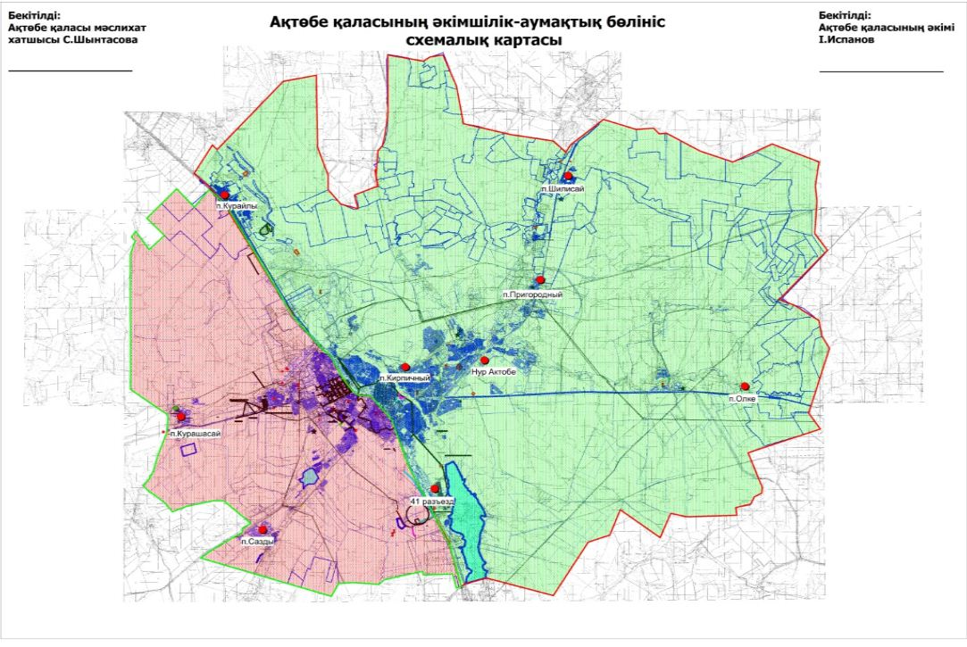

© 2012. Қазақстан Республикасы Әділет министрлігінің «Қазақстан Республикасының Заңнама және құқықтық ақпарат институты» ШЖҚ РМК

